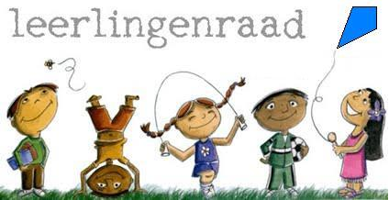

Verslag derde leerlingenraad schooljaar 2015-2016 op 17 maart
Aanwezig: Renske, Sven, Tom, Mick, Marit, Isa, Jur, Siem en juf Karin

1. De leerlingenraad wil de pyjamadag liefst gekoppeld aan de kinderboekenweek of aan het nationaal schoolontbijt (als we hieraan deelnemen in schooljaar 2016-2017).
2. De OVL nodigt de leerlingenraad uit om ideeën te opperen om iets aan te schaffen voor de school als cadeau . De OVL wil hiermee laten blijken het bestaan van de leerlingenraad te onderstrepen. Ideeën vanuit de leerlingenraad: kunstgras, basketbalnet, nog 1 of 2 duikelrekken. In ieder geval zou de leerlingenraad graag iets willen voor op de speelplaats.

3. Juf Karin vraagt aan de leerlingenraad om eventuele andere ideeën voor 10 mei bij haar kenbaar te maken.
4. Juf Karin vraagt Frans het kapotte wieltje te maken van de papierbak. Papierbak is nu lastig te verplaatsen.
5. Voortzetting van de pleinwacht door leerlingen van groep 7 en 8? De leerlingenraad vindt dit een moeilijk punt. De helft van de leerlingraad vindt dat de pleinwacht verplicht moet worden voor alle leerlingen van groep 7 en 8, de andere helft stemt hier niet mee in. Juf Karin overlegt met juf Ilse hoe we hiermee verder gaan.
6. De leerlingenraad geeft aan het over het algemeen prettig te hebben gevonden om te mogen deelnemen aan de ‘oudergesprekken” en het niet als spannend te hebben ervaren. De leerlingen gaat nadenken na over een andere naam voor ouderavond/oudergesprekken. De benaming klopt nu niet meer immers ook de leerlingen zijn gesprekspartner.
7. Woensdag 15 juni is de volgende leerlingenraad om 10.45 tot 12.00 uur. Tevens is dit de laatste leerlingenraad van dit schooljaar.

Notulist: Sven

